RECOGIDA DE FIRMAS PARA PRESENTAR JUNTO A LAS ALEGACIONES A LA CONSTRUCCION DE 10 RASCACIELOS EN EL TERRENO DE LA MAHOU (toda la documentación disponible en el link de internet)
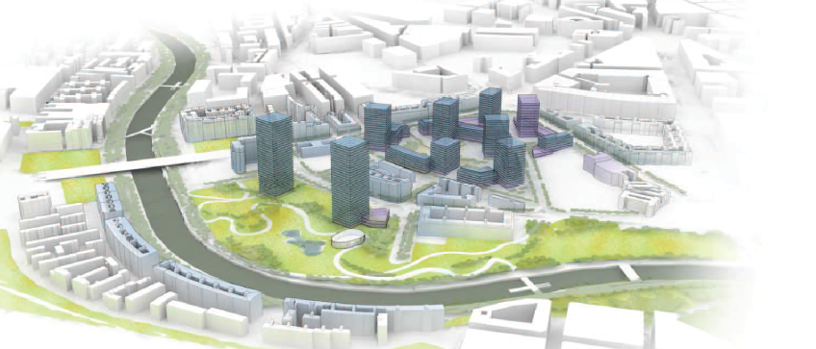
http://www.change.org/petitions/ayuntamiento-de-madrid-área-de-gobierno-de-urbanismo-y-vivienda-rechazo-al-proyecto-operación-mahou-calderón?recruiter=134201765&utm_campaign=signature_receipt&utm_medium=email&utm_source=share_petition

ROGAMOS COLABORACIÓN Y DIFUSIÓN DEL TEMA, TENEMOS DE PLAZO HASTA EL 17 DE AGOSTO PARA PRESENTAR LAS ALEGACIONES AL PROYECTO.
LA ASOCIACION DE VECINOS DEL PASILLO VERDE ESTAMOS A SU DISPOSICIÓN PARA MÁS INFORMACIÓN.
avpasilloverde.imperial@gmail.com
Tlf: 633 83 94 60

Los abajo firmantes rechazamos el proyecto urbanístico en el área Mahou- Vicente Calderón según se recoge en el expediente 711/2013/20329 publicado en el BOCM del 17 de Julio de 2014 por considerarlo que la construcción de un número tan elevado de viviendas (2.000) en edificios de alturas desproporcionadas respecto a los edificios existentes colindantes no corresponden a las necesidades sociales actuales de los ciudadanos y solo es un episodio más de un escandaloso negocio inmobiliario, que ha fracasado y que es una de las cusas del hundimiento económico que padecemos.
NOMBRE | DNI | FIRMA
Los abajo firmantes rechazamos el proyecto urbanístico en el área Mahou- Vicente Calderón según se recoge en el expediente 711/2013/20329 publicado en el BOCM del 17 de Julio de 2014 por considerarlo que la construcción de un número tan elevado de viviendas en edificios de alturas desproporcionadas respecto a los edificios existentes colindantes no corresponden a las necesidades sociales actuales de los ciudadanos y solo es un episodio más de un escandaloso negocio inmobiliario, que ha fracasado y que es una de las cusas del hundimiento económico que padecemos.
NOMBRE | DNI | FIRMA

Los abajo firmantes rechazamos el proyecto urbanístico en el área Mahou- Vicente Calderón según se recoge en el expediente 711/2013/20329 publicado en el BOCM del 17 de Julio de 2014 por considerarlo que la construcción de un número tan elevado de viviendas en edificios de alturas desproporcionadas respecto a los edificios existentes colindantes no corresponden a las necesidades sociales actuales de los ciudadanos y solo es un episodio más de un escandaloso negocio inmobiliario, que ha fracasado y que es una de las cusas del hundimiento económico que padecemos.
NOMBRE | DNI | FIRMA

Los abajo firmantes rechazamos el proyecto urbanístico en el área Mahou- Vicente Calderón según se recoge en el expediente 711/2013/20329 publicado en el BOCM del 17 de Julio de 2014 por considerarlo que la construcción de un número tan elevado de viviendas en edificios de alturas desproporcionadas respecto a los edificios existentes colindantes no corresponden a las necesidades sociales actuales de los ciudadanos y solo es un episodio más de un escandaloso negocio inmobiliario, que ha fracasado y que es una de las cusas del hundimiento económico que padecemos.
NOMBRE | DNI | FIRMA

Los abajo firmantes rechazamos el proyecto urbanístico en el área Mahou- Vicente Calderón según se recoge en el expediente 711/2013/20329 publicado en el BOCM del 17 de Julio de 2014 por considerarlo que la construcción de un número tan elevado de viviendas en edificios de alturas desproporcionadas respecto a los edificios existentes colindantes no corresponden a las necesidades sociales actuales de los ciudadanos y solo es un episodio más de un escandaloso negocio inmobiliario, que ha fracasado y que es una de las cusas del hundimiento económico que padecemos.
NOMBRE | DNI | FIRMA

